COVID-19
FICHE SÉCURITÉ/PRÉVENTION
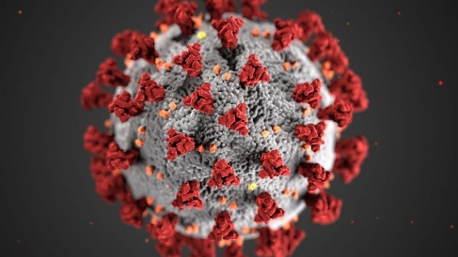
***
COVID-19 – Carte d’identité du virus

- Nom : SARS-CoV-2 ;
- Origine : Chine (Province de Wuhan) ;
- Date de naissance : 17/11/2019 ;
- Famille : Coronavirus ;
- Taille : 0,1µm (1/10000ème de mm) ;
- Maladie : COVID-19 (jusqu’à 3,5 fois plus contagieux que la grippe saisonnière) ;
- Symptômes principaux COVID-19 : Fièvre, Fatigue, Toux sèche, Difficultés respiratoires …
- Personnes vulnérables : Personnes âgées de + 70 ans, femmes enceintes, antécédents médicaux (diabète, problèmes rénaux, maladies chroniques, …), …
Comment se transmet le virus ?

- Contact direct : postillons projetés en toussant ou en éternuant ;
- Contact indirect : mains souillées par des surfaces contaminées et portées au visage ;

Le virus n’impacte les peaux saines, mais il peut se transmettre par les muqueuses (yeux, bouche, nez).
RISQUE : CONTAMINATION
PREVENTION : MISE EN QUARANTAINE, APPLICATION DES GESTES BARRIERES, MESURES SPECIFIQUES A L’ENTREPRISE (PROTECTION COLLECTIVE/INDIVIDUELLE) :
☐ …………………………………………………………………………………………………………………………………………
☐ …………………………………………………………………………………………………………………………………………
☐ …………………………………………………………………………………………………………………………………………
☐ …………………………………………………………………………………………………………………………………………
Rappel des gestes barrières

- Rester à plus d’un mètre de distance ;
- Se laver très régulièrement les mains ;
- Tousser ou éternuer dans son coude ou dans un mouchoir ;
- Utiliser un mouchoir à usage unique et le jeter (pas sur la voie publique ) ;
- Saluer sans serrer la main, éviter les embrassades.
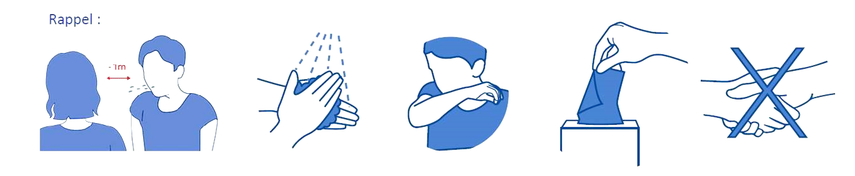

Source : Ministère du Travail – Mesures à destination des employeurs – 02/04/2020

FICHE SÉCURITÉ/PRÉVENTION
- À l’extérieur du lieu de travail :
Que faire en cas de symptôme (ou suspicion) ?
  - Prévenir son responsable hiérarchique (par téléphone) ;
  - Rentrer chez soi / rester chez soi ;
  - Prévenir son médecin et suivre ses directives.
- Dans l’entreprise :
  - Prévenir son responsable hiérarchique (par téléphone, ou en tout cas en restant à distance) ;
  - S’isoler dans une pièce avec une fenêtre, le temps que les mesures spécifiques soient prises par l’employeur ;
  - Prévenir son médecin et suivre ses directives (en cas de gravité ou d’urgence, composez le 15),
- Prévenir ou faire prévenir les personnes avec lesquelles un contact contaminant aurait pu avoir lieu.

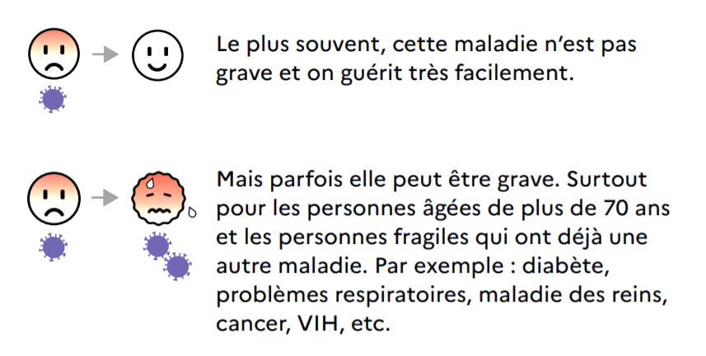
Source : Santé Publique France – Affiche « Le Coronavirus, c’est quoi ? » - 04/2020

#JeMeProtègePourProtégerLesAutres
***

Le saviez-vous :
- On se touche 60 fois le visage par heure environ, ce qui augmente d’autant le risque de contacts indirects ;
- Mobilisons-nous, chaque geste compte pour limiter la propagation du virus. Même si le risque zéro n’existe pas, on peut fortement limiter les risques par la mise en place d’actions de prévention et l’application rigoureuse des gestes barrières. Agissons sur les modes de transmission.

